**2ο Δημοτικό Σχολείο Νέας Ερυθραίας**

## Mastering the Art of Waste Reduction

Το 2ο Δημοτικό Σχολείο Νέας Ερυθραίας συμμετείχε ενεργά στην **Ευρωπαϊκή Εβδομάδα Μείωσης Αποβλήτων (EWWR 2024)**, με κεντρικό θέμα τη μείωση της **σπατάλης τροφίμων** και την πρόληψη της παραγωγής βιολογικών αποβλήτων.

Οι μαθητές και μαθήτριες των Ε’ και ΣΤ’ τάξεων, μέλη της οικολογικής ομάδας “**Green Ambassadors**” του σχολείου, ανέλαβαν πρωτοβουλίες με στόχο την κινητοποίηση της σχολικής κοινότητας στη μείωση των οργανικών απορριμμάτων. Σε συνεργασία με τους Green Ambassadors του συστεγαζόμενου 3ου Δημοτικού Σχολείου Νέας Ερυθραίας, υλοποίησαν μια σειρά δράσεων, οι οποίες περιλαμβάνουν:

**Πρωτοβουλίες για την κομποστοποίηση και ανακύκλωση απορριμμάτων**

1. **Δημιουργία αφισών και οδηγών**: Στο μάθημα της Πληροφορικής, οι μαθητές σχεδίασαν μέσω Canva αφίσες με οδηγίες για την κομποστοποίηση και για το είδος των τροφίμων που θα συλλέγονται στο σχολείο.

|  |  |  |
| --- | --- | --- |
| green apma.jpg | Στ'1 Green Ambasadors .png | ΣΤ1 Green Ambassadors.jpg |

1. **Ενημερωτικές παρουσιάσεις**: Οι Green Ambassadors επισκέφθηκαν όλα τα τμήματα του σχολείου, πραγματοποιώντας παρουσιάσεις για την ανακύκλωση βιολογικών απορριμμάτων και τηγανέλαιου.

|  |  |
| --- | --- |
| DISSEMINATION1.jpg | DISSEMINATION2.jpg |

1. **Διανομή ενημερωτικού υλικού**: Εκτύπωσαν τις αφίσες και τις διένειμαν στους γονείς και κηδεμόνες, ενώ η διεύθυνση του σχολείου ενημέρωσε επίσημα τους γονείς με email.

|  |  |
| --- | --- |
| PARENTS4.jpg | PARENTS3.jpg |
| PARENTS2.jpg | PARENTS1.jpg |

1. **Συνεργασία με τον Δήμο**: Μετά από επικοινωνία με τον Δήμο, τοποθετήθηκε στον χώρο του σχολείου κάδος ανακύκλωσης τηγανέλαιου.

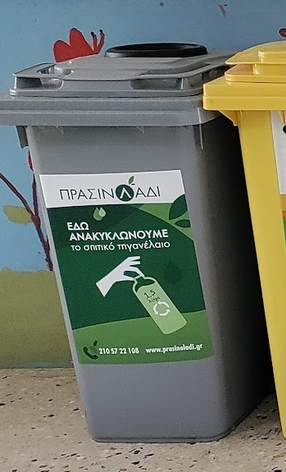

**Καθημερινή φροντίδα για τη διαχείριση αποβλήτων**

* Οι μαθητές αναλάμβαναν κάθε πρωί τη συλλογή οργανικών αποβλήτων, ενώ στα διαλείμματα ενθάρρυναν τους συμμαθητές τους να χρησιμοποιούν το ειδικό κουτί για τα φλούδια φρούτων.

|  |  |
| --- | --- |
| COMPOST collection1.jpg | compost collection2.jpg |

* Μετά τη λήξη των μαθημάτων, άδειαζαν τα οργανικά απόβλητα στον κάδο κομποστοποίησης του σχολείου, διαχωρίζοντας τις σακούλες σε βιοδιασπώμενες και μη, τις οποίες ανακύκλωναν στους καφέ κάδους του Δήμου.

|  |  |
| --- | --- |
| letsCompost3.jpg | letsCompost2.jpg |
| letsCompost1.jpg | letsCompost4.jpg |

* Τα βιολογικά απορρίμματα με ρίζες φυτεύτηκαν στον μικρό σχολικό κήπο, ενώ, σε συνεργασία με τον Δήμο, εξασφαλίστηκε χώμα για την καλλιέργεια λαχανικών.

|  |  |
| --- | --- |
| foodfromwaste2.jpg | foodfromwaste1.jpg |

**Εκπαιδευτικές δραστηριότητες και βιωματική μάθηση**

1. **Ενημέρωση για τους Στόχους Βιώσιμης Ανάπτυξης (SDGs)**: Οι μαθητές της Ε’ τάξης συνεργάστηκαν για τους 17 SDGs Goals με μαθητές από σχολεία της Ευρώπης μέσα από το eTwinning πρόγραμμα **“SUSTAINABLE: Sparking Understanding of SDGs Through AI and Novel Approaches in Balanced Learning Environments”**.

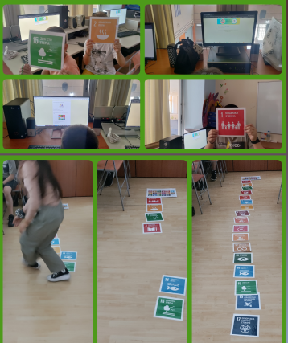

1. **Εκπαίδευση σε Τεχνητή Νοημοσύνη**: Δημιούργησαν ένα μοντέλο μηχανικής μάθησης μέσω του Google Teachable Machine για την αναγνώριση καπακιών και μπαταριών, με στόχο τη δημιουργία ενός έξυπνου κάδου ανακύκλωσης στο επόμενο τρίμημο.

|  |  |
| --- | --- |
| machinelearning1.jpg | machinelearning3.jpg |
| machinelearning4.jpg | machinelearning2.jpg |

1. **Επισκέψεις και εργαστήρια**:
   * Περιήγηση στην έκθεση του **Μουσείου Γουλανδρή Φυσικής Ιστορίας**, όπου ενημερώθηκαν για την ενεργειακή αποδοτικότητα των παθητικών κτιρίων και τη χρήση υδρογόνου ως καύσιμο κίνησης αυτοκινήτων.
   * Ενημέρωση για την 3D εκτύπωση με βάση τις αρχές της Κυκλικής Οικονομίας.
   * Συμμετοχή στη διαδραστική έκθεση **«Κλιματική Αλλαγή και Εμείς»**, κατανοώντας τον ρόλο τους στη μείωση των περιβαλλοντικών επιπτώσεων.

|  |  |
| --- | --- |
| goulandri1.jpg  goulandri3.jpg  goulandri4.jpg | goulandri2.jpg |

1. **Επαγγελματική ενημέρωση**: Στο πλαίσιο της δράσης “Επαγγέλματα”, γονέας παρουσίασε το επάγγελμα του Μηχανικού Ανανεώσιμων Πηγών Ενέργειας και εξήγησε την αξιοποίηση του κομπόστ για παραγωγή ενέργειας.

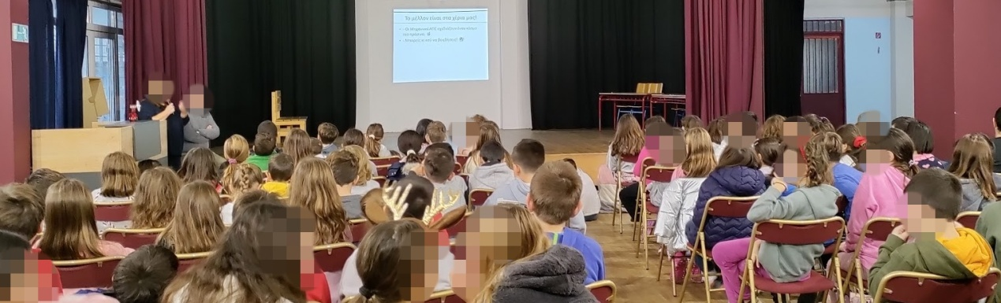

1. **Πως ονειρεύομαι την πόλη μου:** Στα εργαστήρια δεξιοτήτων, οι μαθητές σκέφτηκαν να δημιουργήσουν μια μακέτα που θα αποτυπώσει το όραμά τους για μια ιδανική πόλη με έμφαση στη βιωσιμότητα, τη χρήση ανανεώσιμων πηγών ενέργειας και την ανακύκλωση, χρησιμοποιώντας ανακυκλώσιμα υλικά.

|  |  |
| --- | --- |
| maketa1.jpg  maketa3.jpg  maketa4.jpg | maketa2.jpg |

Η ολοκληρωμένη προσέγγιση των μαθητών μας αναδεικνύει τη σημασία της συλλογικής δράσης και την εφαρμογή καινοτόμων λύσεων για τη βιώσιμη ανάπτυξη και την προστασία του περιβάλλοντος.

Link: <https://ewwr.eu/actions/2024/2nd-primary-school-of-nea-erythraiaathens-mastering-the-art-of-waste-reduction/>